Информационный бюллетень Совета депутатов и администрации
Кузьмищенского сельского поселения
КУЗЬМИЩЕНСКИЙ ВЕСТНИК
Учредители: Совет депутатов Кузьмищенского сельского поселения, администрация Кузьмищенского сельского поселения

№ 6-2 15 июня 2021 года Выходит с 20 сентября 2006 года

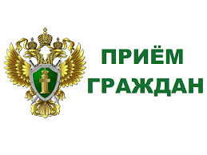
17.06.2021 г.
в период времени с 10.00 до 12.00
в Доме Культуры администрации
Кузьмищенского сельского поселения Костромской области,
расположенном по адресу: Костромская область, Костромской район, д. Кузьмищи, ул. Зелёная, д. 6
заместителем прокурора области
Матанцевым Павлом Владимировичем
будет осуществлен прием граждан.

На прием приедут:
Матанцев Павел Владимирович – заместитель прокурора Костромской области
Радзенюк Наталья Павловна – старший помощник прокурора области по правовому обеспечению, рассмотрению обращений и приему граждан
Демьянов Евгений Евгеньевич – заместитель прокурора Костромского района

Редактор  О.Н. Голубева | Адрес редакции: 156520, Костромская область, Костромской район, д. Кузьмищи, ул.Зеленая 6, тел. 667-282. | Отпечатан на принтере администрации  Кузьмищенского сельского поселения.  Тираж 3 экземпляра.

